PHYSIKPRAKTIKUM SPF/EF KURS 3006

VERSUCH G

___________________________________________________________________________________________________________________________________________________________________

Theoretischer Teil

Reibung beschreibt ein bewegender Körper auf einer Unterlage. Es wird zwischen zwei Arten von Reibung unterschieden: Haftreibung und Gleitreibung. Die Reibungszahl oder auch Reibungskoeffizient beschreibt das Verhältnis der der Reibungskraft FR und der Normalkraft FN. Die Abkürzung ist μ oder f. Die Reibungszahl ist von verschiedenen Faktoren, wie Material und Temperatur, abhängig.

Experimenteller Teil

Versuchsaufbau

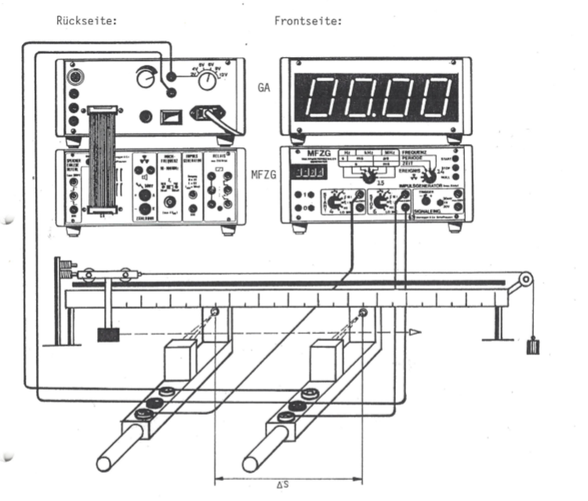

M

m

Abbildung 1: Versuchsaufbau zum Bestimmen der Beschleunigung. Die Gewichte «M» und «m» werden bei den drei Durchgängen variiert.

*Gewichtvariation*

Um die Reibungszahl mit Fehler bestimmen zu können, wurde der Versuch in drei Durchgängen ausgeführt. Bei jedem Durchgang wurden die Gewichte «m» und/oder «M» variiert.

|  |  |  |  |
| --- | --- | --- | --- |
| Gewicht | Erste Durchführung | Zweite Durchführung | Dritte Durchführung |
| m | 1.5 kg | 1.5 kg | 1.0 kg |
| M | 0.15 kg | 0.05 kg | 0.05 kg |

Daten

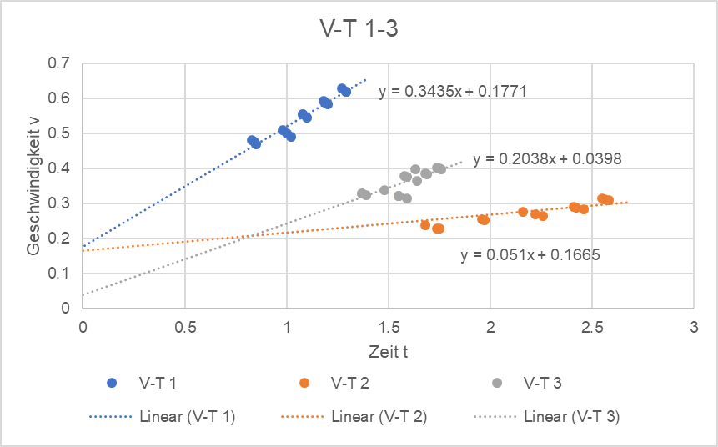

Abbildung 2: Die Beschleunigung der drei Verschiedenen Durchläufen. Die Funktionsgleichung « $y=ax+b$» zeigt die Beschleunigung a sowie die Anfangsgeschwindigkeit b der Durchläufe.

Berechnung der Reibungszahl µ

$$a_{x}=\left(\frac{M-μm}{M+m}\right)*g$$

$$μ=-\frac{\frac{\left(M+m\right){*a}_{x}}{g}-M}{m}$$

Mit $a_{x}=\frac{v}{t}$ und $g=9.81\frac{m}{s^{2}}$ können μ1-3 der drei Durchläufe bestimmt werden.

*Erster Durchlauf*

$$a_{1}=\frac{\sum_{i=1}^{15}{\left(\frac{v_{i}}{t_{i}}\right)}}{15}=0.3435\frac{m}{s^{2}}$$

$$μ_{1}=-\frac{\frac{\left(0.15 kg+1.5 kg\right)*0.3435\frac{m}{s^{2}} }{9.81\frac{m}{s^{2}}}-0.15 kg}{1.5 kg}=0.0615$$

*Zweiter Durchlauf*

$$a_{2}=\frac{\sum_{i=1}^{15}{\left(\frac{v_{i}}{t_{i}}\right)}}{15}=0.0510 \frac{m}{s^{2}}$$

$$μ_{2}=-\frac{\frac{\left(0.05 kg+1.5 kg\right)*0.0510\frac{m}{s^{2}} }{9.81\frac{m}{s^{2}}}-0.05 kg}{1.5 kg}=0.02796$$

*Dritter Durchlauf*

$$a_{3}=\frac{\sum_{i=1}^{15}{\left(\frac{v_{i}}{t_{i}}\right)}}{15}=0.2038\frac{m}{s^{2}}$$

$$μ_{3}=-\frac{\frac{\left(0.05 kg+1.0 kg\right)*0.2038\frac{m}{s^{2}} }{9.81\frac{m}{s^{2}}}-0.05 kg}{1.0 kg}=0.0282$$

Fehlerrechnung

Mittelwert von μ1-3:

Standardabweichung s:

$$μ=\left(\overline{x}±s\right)=\left(0.03922±0.01575\right)$$

Fehler vom Mittelwert m:

$$μ=\left(\overline{x}±m\right)=\left(0.03922±0.00909\right)$$

Relativer Fehler r:

$$μ=\left(\overline{x}±r\right)=\left(0.03922±23.185\%\right)$$

Auswertung

Der Vergleich mit der Literatur ist mit unserem Resultat eher schwierig. Es gibt nicht für jeden bestimmten Wert auch eine bestimmte Materialkombination. Es gibt sehr viele unterschiedliche Möglichkeiten. Wir vermuteten zuerst, dass es sich bei beiden Teilen um Stahl handeln könnte. Die Haftreibungszahl von Stahl auf Stahl ist jedoch fast vier Mal kleiner (0.15 (1)) als unser Resultat (0.03922±0.01575). Der berechnete Wert liegt eher in einem Bereich, in welchem Stahl auf Plastiken zu finden sind. Beispielsweise hat Stahl auf Polytetrafluorethylen eine Haftreibungszahl von 0.04 (2). Eine weitere Möglichkeit, welche wir nicht ausschliessen können besteht darin, dass die Schiene durch das Fett an den Fingern derjenigen Personen, die den Versuch bereits durchführten, geschmiert wurde. Dies würde die Haftreibungszahl um ungefähr einen Faktor 10 verkleinern. In diesem Falle würde die Haftreibungszahl von Stahl auf Weissmetall mit 0.4(2) relativ genau übereinstimmen.

Es gilt weiter zu erwähnen, dass wir die Geschwindigkeit aus der Strecke und der Zeit berechnet haben. Dies ist an sich nicht korrekt, denn es würde eine konstante Geschwindigkeit voraussetzen. Da dies bei uns nicht der Fall ist, wurde das Ergebnis bereits vom Anfang an verfälscht.

In jedem Fall würden wir sagen, dass die Ungenauigkeit auf die nur limitiert genauen Messbedingungen und auf menschliche Fehler bei der Messung zurückzuführen sind.

Quellen

*Internetquellen*

(1) https://www.schweizer-fn.de/stoff/reibwerte/reibwerte.php

(2) www.maschinenbau-wissen.de/skript3/mechanik/kinetik/289-reibungskoeffizient

(3) https://de.wikipedia.org/wiki/Reibungskoeffizient

Messwerte

*Erster Durchlauf*

|  |  |  |
| --- | --- | --- |
|  | M = 0.15kg | m = 1.5kg |
| Versuch Nr. | Strecke s (in m) | Zeit t  (in s) | Geschwindigkeit v (in m/s) |
| 1.1 | 0.8 | 1.29 | 0.48074034 |
| 1.2 | 0.8 | 1.29 | 0.48074034 |
| 1.3 | 0.8 | 1.27 | 0.496000992 |
| 2.1 | 0.7 | 1.20 | 0.486111111 |
| 2.2 | 0.7 | 1.19 | 0.494315373 |
| 2.3 | 0.7 | 1.18 | 0.502729101 |
| 3.1 | 0.6 | 1.10 | 0.495867769 |
| 3.2 | 0.6 | 1.08 | 0.514403292 |
| 3.3 | 0.6 | 1.08 | 0.514403292 |
| 4.1 | 0.5 | 0.98 | 0.52061641 |
| 4.2 | 0.5 | 1.02 | 0.480584391 |
| 4.3 | 0.5 | 1.00 | 0.5 |
| 5.1 | 0.4 | 0.8.3 | 0.580635796 |
| 5.2 | 0.4 | 0.85 | 0.553633218 |
| 5.3 | 0.4 | 0.84 | 0.566893424 |

*Zweiter Durchlauf*

|  |  |  |
| --- | --- | --- |
|  | M = 0.05kg | m = 1.5kg |
| Versuch Nr. | Strecke s (in m) | Zeit t  (in s) | Geschwindigkeit v (in m/s) |
| 1.1 | 0.8 | 2.55 | 0.123029604 |
| 1.2 | 0.8 | 2.56 | 0.122070313 |
| 1.3 | 0.8 | 2.58 | 0.120185085 |
| 2.1 | 0.7 | 2.46 | 0.115671888 |
| 2.2 | 0.7 | 2.41 | 0.120521341 |
| 2.3 | 0.7 | 2.42 | 0.119527355 |
| 3.1 | 0.6 | 2.16 | 0.128600823 |
| 3.2 | 0.6 | 2.22 | 0.121743365 |
| 3.3 | 0.6 | 2.26 | 0.117472003 |
| 4.1 | 0.5 | 1.55 | 0.208116545 |
| 4.2 | 0.5 | 1.97 | 0.128836095 |
| 4.3 | 0.5 | 1.96 | 0.130154102 |
| 5.1 | 0.4 | 1.74 | 0.132117849 |
| 5.2 | 0.4 | 1.75 | 0.130612245 |
| 5.3 | 0.4 | 1.68 | 0.141723356 |

*Dritter Durchlauf*

|  |  |  |
| --- | --- | --- |
|  | M = 0.05kg | m = 1.0kg |
| Versuch Nr. | Strecke s (in m) | Zeit t  (in s) | Geschwindigkeit v (in m/s) |
| 1.1 | 0.7 | 1.75 | 0.228571429 |
| 1.2 | 0.7 | 1.74 | 0.231206236 |
| 1.3 | 0.7 | 1.76 | 0.225981405 |
| 2.1 | 0.65 | 1.69 | 0.227583068 |
| 2.2 | 0.65 | 1.68 | 0.230300454 |
| 2.3 | 0.65 | 1.63 | 0.244646016 |
| 3.1 | 0.6 | 1.64 | 0.223081499 |
| 3.2 | 0.6 | 1.59 | 0.237332384 |
| 3.3 | 0.6 | 1.58 | 0.240346098 |
| 4.1 | 0.55 | 1.49 | 0.228268809 |
| 4.2 | 0.55 | 1.55 | 0.208116545 |
| 4.3 | 0.55 | 1.59 | 0.197776987 |
| 5.1 | 0.45 | 1.39 | 0.232907199 |
| 5.2 | 0.45 | 1.37 | 0.239757046 |
| 5.3 | 0.45 | 1.37 | 0.239757046 |